Handleiding bij je baby

Deze cursus is in de hij/hem persoonsvorm geschreven, uiteraard ook bedoeld als zij/haar.

Tot voor kort, en sommige mensen denken helaas nog steeds, dat baby’s niets mee zouden krijgen vanuit de baby en kindertijd, en dat die ervaringen nog enige invloed zou kunnen hebben op ons verdere leven.

Dit is echter een enorme misvatting! Alles wat we in onze eerste levensjaren ervaren is de basis voor ons verdere bestaan.

Ongeveer 5 jaar geleden deed ik de Kindertolk opleiding die voor mij in veel opzichten en ook voor mezelf een ontzettende eyeopener was. Ik heb zelf aan den lijve ondervonden middels een babyoefening dat mijn ouders absoluut niet begrepen wat mijn behoeften waren. Toen wist ik ook meteen waar toch altijd die “Drive” vandaan kwam die ik altijd voelde om ouders te kunnen/willen leren hun kind te verstaan en te begrijpen. In dat zelfde jaar deed ik de babytaal opleiding waarin ik nóg een prachtig stuk gereedschap in handen kreeg om een “handleiding bij je baby” aan ouders mee te kunnen geven in de kraamtijd .

De reden waarom ik deze cursus heb geschreven is dat ik zoveel mogelijk ouders wil bereiken om de taal van het huilen te leren zodat kindjes verstaan en begrepen gaan worden. Elk gezin in Nederland krijgt kraamzorg als er een baby wordt geboren. Als alle kraamverzorgenden de taal van het huilen en de achtergrond zouden kennen dan kunnen we heel veel ouders en kindjes bereiken.

Een zwangerschap bestaat uit 3 trimesters waarin een kindje tot ontwikkeling komt in de baarmoeder. Om de gang door het geboortekanaal mogelijk te kunnen maken wordt een baby dus eigenlijk te vroeg geboren. De draagtijd is nog niet ten einde als de baby wordt geboren en gaat buiten de baarmoeder gewoon door. De draagtijd is pas voorbij wanneer een kind gaat kruipen.

Als een kindje geboren wordt dan heeft het nog een onrijp darm en hersenzenuwstelsel. Het heeft nog een vierde trimester nodig om verder te rijpen en te ontwikkelen. Omdat dat dus niet in de baarmoeder kan en het kind nog alleen op zijn (universele) primaire reflexen\* leeft, is het wel belangrijk dat we het kindje daarbij zoveel mogelijk kunnen helpen om het comfortabel te laten verlopen, door het kindje zoveel mogelijk te geven waar het in de baarmoeder aan gewend was.

In de baarmoeder was het donker en de ruimte beperkt. Aan alle kanten werd het nog ongeboren kindje begrensd en beschermd. De huid werd altijd geprikkeld (aangeraakt) door het vruchtwater en er was een bijna constante temperatuur. In de baarmoeder wordt de baby bijna continu gewiegd en is er nog geen gevoel van eenzaamheid. Ook waren er in de baarmoeder continu geluiden (white noise), het was er nooit stil en de baby kende nog geen honger of dorst.

Kortom als een kindje wordt geboren, veranderd van het ene op het andere moment alles.

Nooit in het leven zul je nog zoveel veranderingen tegen komen als toen je werd geboren!

\*Primaire reflexen zijn automatische bewegingen die een babylichaam uitvoert. Ze helpen een baby om geboren te worden en de eerste maanden na de geboorte te overleven.

De basis behoeften van een baby

* Warmte.
* Aanraking, gewiegd en vastgehouden worden, lichamelijk contact en strelingen zijn essentiële behoeften voor een baby!
* Binding aan één of twee vaste vertrouwensperso(o)n(en), meestal beide ouders is voor elke baby een basis behoefte. Voor een baby is het van levens belang dat de vertrouwens persoon zijn bindings gedrag beantwoordt.

Binding komt tot stand met behulp van de zintuigen. Zonder zintuigen is binding helemaal niet mogelijk!

Ogen: Ogen liegen niet! Je ogen zijn een spiegel voor een baby. Een baby leest de toewijding, liefde en vreugde die uit je ogen spreekt wanneer je voor hem zorgt of met hem praat of speelt.

Reukzin: Via de reukzin herkent een baby zijn moeder en vindt haar borst. Als er sterkere geuren zijn zoals deodorant, parfum e.d. dan ruikt een baby zijn moeder niet en kan aanleggen lastig zijn.

Oren: spraak speelt een grote rol bij de binding. Je stem verraadt je gevoelens en gedachten. De intonatie, het ritme en de klankkleur begrijpt een baby als geen ander. Woorden worden nog niet echt begrepen, maar wel wat ze ten diepste uit drukken. Zonder spraak zijn we geïsoleerd van onze medemens. Hoe dodelijk dat in letterlijke zin van het woord is liet een berucht experiment van een Duitse keizer zien.

Smaak: een pasgeboren baby heeft een uitgesproken voorkeur voor zoete smaken zoals vruchtwater en borstvoeding. Bittere en zure smaken vindt een baby minder lekker. Echte voorkeuren voor bepaalde smaken ontwikkelen zich veel later.

Tastzin: De huid speelt een zeer belangrijke rol in het bevorderen van de binding tussen moeder en kind. Denk aan huid op huid contact. Het principe van de binding tussen moeder en kind berust meer op lichamelijk contact en stimulering van de zintuigen dan op voeden en verzorgen. Het heeft een positieve uitwerking op alle lichaamsfuncties. Het is een belangrijke manier om aandacht en liefde te geven, en je baby vertrouwen en een gevoel van eigenwaarde te schenken.

Geborgenheid, bescherming, veiligheid en warmte.

Hoe kunnen we dat creëren?

* Begrenzing/bescherming : bijvoorbeeld de baby dragen in een draagdoek. Ook het kindje zachtjes in je armen wiegen bevordert het gevoel van geborgenheid. Het lijkt erop dat het prikkelen van het evenwichtsorgaan, door wiegen en andere ritmische bewegingen, de neurologische ontwikkeling van baby’s bevordert.
* Vaak huid op huidcontact en je kindje strelen/masseren.
* Continuïteit aan ruis > bijvoorbeeld van een white noise app of apparaatje > o.a. watergeluiden geven rust mits het hard genoeg staat. Als een kindje moe is en het kan de slaap niet vatten en het huilt, dan is het de bedoeling dat het (white noise) geluid het huilen overstemt. Naarmate het kindje rustiger wordt zet je het volume ook zachter. Elk kindje reageert anders. Het ene kindje wordt meteen wakker wanneer je de white noise uit zet, het volgende kindje slaapt gewoon lekker door.
* Bedje voorverwarmen > kruik. Zorg ervoor dat je een pasgeboren baby altijd in een warm bedje legt. Zodra de baby uit zijn bedje wordt gehaald kan je een kruik op

zijn plekje leggen zodat het lekker warm blijft en na de voeding weer lekker verder kan slapen. In een koud bedje wordt een baby vaak weer klaar wakker.

* De (lichaams) taal leren= leren verstaan door te kijken en te luisteren naar de signalen die het kindje geeft. Het gebruikt zijn hele lijfje ( gezichtje, armpjes, beentjes en de ademhaling vaak in combinatie met zijn stem) om zijn behoefte uit te drukken.

Belangrijk!

Een pasgeboren baby leeft in het nu, wat wil zeggen dat het op universele primaire reflexen (over)leeft. Ik wil benadrukken dat je een baby absoluut niet kunt verwennen met je liefde en aandacht. Een baby geeft aan wat zijn behoefte is die hij op dat moment voelt en het is natuurlijk ontzettend fijn als je als ouder die behoefte begrijpt en er een antwoord op hebt zodat een baby zich gehoord en begrepen voelt en het kindje volledig kan vertrouwen op zijn ouders/verzorgers waardoor het ook zelfvertrouwen kan ontwikkelen.

Een baby leeft ongeveer 3 tot 6 maanden op zijn primaire reflexen.

Het vervullen van directe behoeften is van groot belang en heeft absoluut niets te maken met verwennen, wel alles met VERTROUWEN !!

Als er niet aan de behoeften van een kind wordt voldaan in de eerste levensfase zijn op latere leeftijd problemen te verwachten!

Baby’s voelen zich niet begrepen als zij iets anders krijgen aangeboden dan wat zij zoeken, wat kan leiden tot frustratie > Als ouders het huilen van hun kindje niet kunnen verstaan/begrijpen kan het huilen over gaan in excessief huilen (= trauma huilen) > negatief spiraal wat kan leiden tot een z.g.n. huilbaby.

De taal van het huilen.

Een manier van communiceren.

Een baby huilt om 2 redenen :

1. Zijn directe behoeften te uiten.
2. Om zijn spanning te ontladen.

Naast klanken en huilen (verbaal) geven baby’s ook met hun lichaampje te kennen wat er aan de hand is. (non- verbaal > lichaamstaal)

Directe behoeften kunnen zijn:

* Huid op huid: Vaak heeft een kindje alleen behoefte aan contact met de moeder/vader omdat het kind zich dan veilig en geborgen voelt.
* Honger: Het krachtige, driftige huilen kenmerkt zich bij honger als de eerste signalen zoals likken aan de lipjes, smakgeluidjes of het sabbelen op de vuistjes niet opgemerkt worden om 1 of andere reden. Ook wordt het hoofdje afgewend. Voorafgaande aan het huilen geeft een baby ng of neh /leh klanken. Als de baby aangeeft dat het honger heeft en het wordt aangelegd dan is de kans van het welslagen van de borstvoeding (meestal) groot en is er minder kans op voedingsproblemen zoals tepelkloven e.d. .
* Boeren: Als er een boertje dwars zit dan hoor je dat vaak aan een zagende of hoge soms zelfs piepende ademhaling. Bij lucht in het maagje is het goed om even te pauzeren tijdens een voeding zodat de lucht er eerst uit kan. Als er voeding boven op de luchtbel komt dan kan het kind gaan spugen. Als de lucht er niet uit kan gaat deze naar beneden en ontwikkelt zich later dan meestal tot darmkrampjes.
* Krampjes: Het huilen bij kramp lijkt sterk op dat van honger. Het verschil is dat een baby met kramp vaak niet aan één stuk door huilt maar met tussenpozen. Bij honger houdt het huilen aan tot dat de honger gestild wordt. Daarnaast is er nog een kenmerkend verschil. Een baby met kramp trapt heftig met zijn beentjes en/of overstrekt zich.

De houding bij krampjes op blz. 5 plaatje 4 kan dan helpen. Ook kan masseren van het buikje helpen. Let op! Ronddraaiende beweging van links naar rechts (met de klok mee) zoals de peristaltiek in de darmen is.

* Moe: Een baby die moe is herken je aan een afgewend hoofdje met vaak de armpjes/handjes/vuistjes ernaast. Wanneer het kindje huilt klinkt dat meestal klaaglijk en dat doen zij met een ovaal (in de breedte) gevormd mondje( lichaamstaal) Daarnaast kan white noise uitkomst bieden omdat de continuïteit aan geluid het kind herinnert aan de tijd dat het nog in de baarmoeder zat.
* Ongemak: Een baby die zich niet happy voelt doordat het bijvoorbeeld warm of koud heeft of een vieze luier heeft huilt op een ademgeluid wat als hijgend klinkt, probeer dan het ongemak weg te nemen.
* Vasthouden/koesteren, vertellend huilen: als je alle andere behoeften hebt uitgesloten kan het zijn dat je kindje overprikkeld is of dat het gewoon de nabijheid van moeder/vader wil voelen en aangeraakt of vast gehouden wil worden en de behoefte heeft om zijn verhaal te vertellen terwijl het huilt. Neem het kindje dan bij je en laat het vertellen terwijl jij geruststellend tegen hem praat.

Let op!

Belangrijk om te weten is dat bij bijna alle primaire reflexen ook de zoekende beweging of het happen wordt gemaakt, wat dus niet betekend dat een kind altijd honger heeft en wil eten!

Spanning ontladen!

Een baby kan het soms nodig hebben om de prikkels of emoties via vertellend-huilen te verwerken. Het kan voor ouders een flinke uitdaging zijn om rustig te blijven, maar is wel van groot belang als een baby zijn verhaal wil vertellen. Een baby verstaat/ begrijpt nog niet wat je zegt maar begrijpt wel de toon, het ritme en de klank in je stem en de bewegingen die je maakt. Een kind voelt ook jouw energie en stemming, daarom is het belangrijk dat je rustig bent en dat je rustig met je kindje praat tijdens het vertellend -huilen! Als een baby de ruimte heeft gekregen om vertellend te kunnen huilen (= verwerken) zal het daarna weer tevreden en vrolijk zijn.

Wat is vertellend huilen eigenlijk?

De pasgeboren baby probeert de vele prikkels die het heeft ondergaan en waar het zich niet voor af kan sluiten te verwerken. Ook dit is één van de basis behoeften. Als een baby niet de ruimte krijgt om zijn verhaal te vertellen omdat ouders het naar vinden dat hun baby huilt, kan het huilen verergeren.

Hoe reageer je als ouder als je baby vertellend wil huilen.

Als je merkt dat je kindje behoefte heeft om vertellend te huilen en je wilt het de ruimte daar in geven overleg dan met je partner wie jullie kindje op dat moment het beste kan vasthouden en bijstaan. Het is erg belangrijk voor de baby dat jij als steunende ouder de rust voelt om het bij te staan.

* Neem jullie kindje in je armen terwijl je op een vertrouwde toon tegen hem praat. Mogelijk huilt het erg hard, probeer toch rustig te blijven.
* Ga ergens zitten met je kindje waar je niet wordt afgeleid, heb alleen aandacht voor je kindje
* Probeer oogcontact te maken. Als de oogjes open zijn, kijk dan in zijn oogjes terwijl je rustig met hem praat. Veel pasgeboren baby’s huilen met hun ogen dicht maar stoppen af en toe om te kijken of er iemand is die aandacht aan ze besteed. Daarna gaan ze vaak gerustgesteld nog even verder met huilen.
* Ga niet met hem wiegen, of heen en weer lopen. Dit leidt de baby alleen maar af van het vertellend huilen. Blijf gewoon in aandacht stil zitten.
* Zeg tegen hem dat hij veilig is bij jou en dat hij gewoon mag huilen. Vertel hem dat je van hem houdt en dat je hem niet alleen laat. Deel je eigen gevoelens met hem. Vertel hem bijvoorbeeld hoe moeilijk je het vindt om hem zo te zien en er ook verdrietig om bent.
* Als je emotioneel wordt, huil dan samen met je kindje, vertel hem hoe jij je op dat moment voelt en vertel hem dat je hem zo graag wilt helpen.
* Als hij nog onrustiger wordt, beweeglijk of zich van je probeert weg te wringen, blijf ook dan gewoon met hem praten en verander niet van houding. Blijf hem aankijken terwijl je zegt dat je er voor hem bent. Raak alleen zijn gezichtje of armpje strelend met je vingertoppen aan.
* Teveel aanraking kan hem op dit moment doen stoppen met vertellend-huilen. Het kan zijn dat je kindje nog harder gaat huilen, vooral als hij al langere tijd veel emoties heeft onderdrukt door allerlei hulpmiddelen zoals een speentje of pink terwijl hij geen zuigbehoefte had. (Als een kindje steeds de speen eruit duwt dan is dat een aanwijzing dat hij daar geen behoefte aan heeft)
* Blijf bij je kindje totdat het is gestopt met huilen. Dat kan soms wel een uur duren!
* Hou je kindje nadat het is uit gehuild nog even vast en leg hem daarna pas terug in zijn warme bedje. Vaak slaapt het dan.
* Een baby huilt het liefst bij zijn vaste verzorgers, verbaas je dus niet als jouw kindje elders niet of nauwelijks huilt.
* Een kindje wat de ruimte krijgt om vertellend te huilen doet dat meestal 1 x per week.

Bron Ver-huilen: kraamverdieping

Belangrijk om te weten

*Wij zijn zoogdieren met een instinct !*

Van nature hebben alle zoogdieren directe nabijheid van een moeder nodig. Wanneer bijvoorbeeld een nestje kittens of puppy’s bij de moeder liggen te slapen en moeder gaat even uit de mand om te eten/drinken of om haar behoefte te doen is er nog niets aan de hand. Als de kleintjes wakker worden en merken dat moeder er niet meer is worden zij onrustig en gaan snel daarna janken of piepen. Moeder hoort dit en gaat snel terug naar haar kindjes en al snel is de rust dan weder gekeerd.

Net als die puppies/kittens of andere baby zoogdiertjes voelen onze kindjes zich ook wanneer zij alleen liggen en er niets is wat zij (her)kennen angstig en verlaten.

Het is immens stil, geen vertrouwde geluiden of stem, geen geurende moederwarmte geen bescherming of koestering.

Als je dit weet vind je het ook vast niet meer vreemd dat je kind je nodig heeft op het moment dat het (s ’nachts) wakker wordt en gaat huilen.

Negeer het huilen van een baby daarom alsjeblieft nooit!

Effecten van negeren van het huilen

* Een baby kan geen vertrouwen (in zijn ouders en omgeving) ontwikkelen en angstig worden als het kindje alleen gelaten wordt tijdens het huilen. Het huilen verergert dan meestal. Als het kind vaak en lang huilt en er wordt niet op gereageerd dan kan een kind ook “stil” worden. Het huilt dan niet meer, maar het stress niveau is erg hoog!
* In de eerste zes maanden is een baby er fysiek, mentaal en neurologisch niet klaar voor om het te laten huilen. Het is zelfs schadelijk voor de emotionele ontwikkeling en hechting.
* De kans is groot dat een baby controlepatronen zal gaan ontwikkelen.

Vormen van controlepatronen zijn bijvoorbeeld:

* Schudden/wiegen, rondlopen
* Fopspeen
* Knuffel of doekje
* Eten terwijl het kindje geen honger heeft

Als er een controlepatroon toegepast wordt zeg je onbewust eigenlijk:

“Ik wil dat je stopt met huilen! “

Het kind kan zich later bijvoorbeeld als een emotie-eter ontwikkelen of aan andere verslavingen ten prooi vallen omdat het als baby heeft geleerd zijn emoties te onderdrukken omdat het niet gevoeld mocht/kon worden.

Onderzoek heeft uitgewezen dat :

Binnen anderhalve minuut oppakken maakt een baby meer en makkelijker troost baar.

Interactieve oefening van de tiltechnieken en houdingen.

* Als je een baby uit zijn bedje haalt schuif dan één hand onder het hoofdje en schoudertje waardoor het nekje ook gesteund wordt en de andere hand onder de billen. Hoofdje als eerst omhoog.
* Met het neerleggen opletten dat je eerst de billen op het matrasje of ondergrond legt en dan pas het hoofdje.

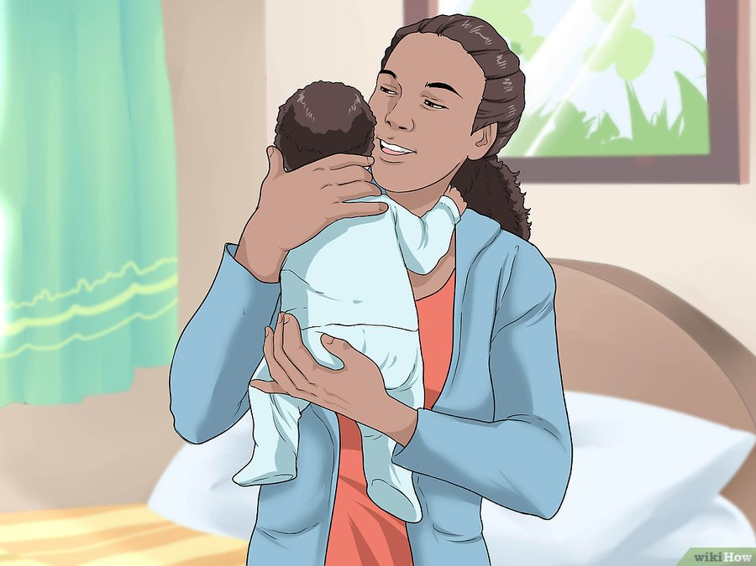Houding bij een boertje doen

Als je de baby vrij hoog op je schouder legt komt er beweging in het maagje. De lucht kan dan gemakkelijker omhoog en er als een boertje uit komen.

Als een boertje er uit kan hebben baby’s minder kans op darmkrampjes.

Let er op dat je zelf naar voren buigt, voordat je de baby tegen je aanlegt. Daarna pas rechtop gaan staan zodat baby’s hoofdje niet voorover knikt.

Een hand onder de billen geeft een veilig gevoel voor een baby. Het voelt zich dan “gesteund” en “gedragen”

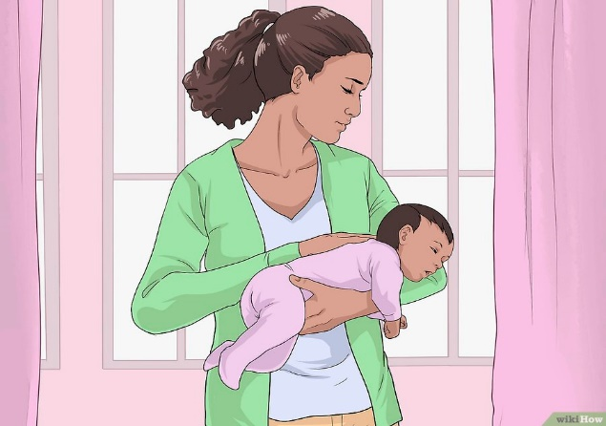

Houding bij krampjes

Als de baby last van krampjes heeft is het fijn als er tegendruk komt in het buikje van een warme arm/hand.

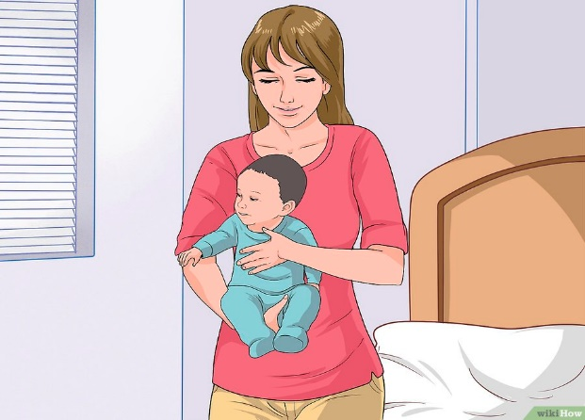

Basis ondersteunend dragen

In het bekken van een baby bevindt zich het fysieke basispunt.

Als de billen (basis) ondersteund worden tijdens het dragen bevordert dat de

basis- veiligheid van je baby.

Dit noemt men ook wel basis ondersteunend dragen.

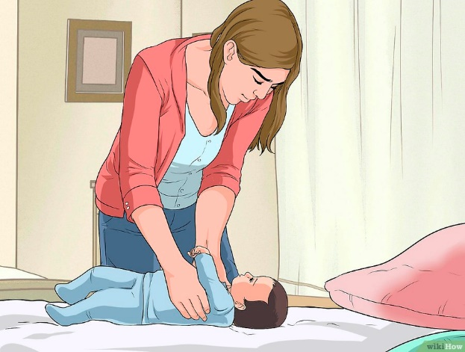

Oppakken

Een baby vindt het niet fijn als je hem onder zijn armpjes op tilt. Het is een passieve houding (hangend) waarin hij zich niet vrij kan bewegen.

Pak een kindje op zoals op dit plaatje.

Eén hand onder het hoofdje en schoudertje, en de andere hand onder de billen.

Bron foto’s: wikiwho

Deze cursus wordt verzorgd door:

Jolanda Wesselink

Rossinihof 22

2402 EG, Alphen aan den Rijn



